BAB 2
Analisis dan Perancangan

  - Analisis
Merancang suatu kerja yang akan digunakan untuk menampilkan suatu proses keadaan dengan menggunakan beberapa peralatan – peralatan mulai dari penyimpan data, pemroses data serta penampil data.
Perancangan kerja ini sangatlah sederhana dengan menggunakan piranti seperti ALU (Arithmatic and Logic Unit), Register, 7 segment Decoder, Hex inverter, pengendali jalur, dan penampil 7-segment.
Sebelum melakukan rancangan kerja, akan kami jelaskan dasar teori tentang piranti – piranti diatas sebagai berikut :
    - ALU ( arithmatic and Logic Unit )
ALU, singkatan dari Arithmetic And Logic Unit ( bahasa Indonesia : unit aritmatika dan logika), adalah salah satu bagian dalam dari sebuah mikroprosesor yang berfungsi untuk melakukan operasi hitungan aritmatika dan logika. Contoh operasi aritmatika adalah operasi penjumlahan dan pengurangan, sedangkan contoh operasi logika adalah logika AND dan OR.
Sebagai contoh dengan menggunakan operasi logika AND adalah sebagai berikut :
Di sekolah dasar kita belajar sebuah metode untuk mengalikan perkalian bilangan desimal, yang didasarkan pada perhitungan produk parsial, menggeser mereka ke kiri dan kemudian menambahkan mereka bersama-sama. yang paling sulit adalah untuk mendapatkan produk parsial, seperti yang melibatkan mengalikan nomor panjang oleh satu digit (dari 0 hingga 9):
123
x 456
=====
738 (ini adalah 123 x 6)
615 (ini adalah 123 x 5, bergeser satu posisi ke kiri)
+ 492 (ini adalah 123 x 4, dua posisi bergeser ke kiri)
=====
56088
perkalian dari dua bilangan biner datang ke bawah untuk menghitung produk parsial (yang adalah 0 atau angka pertama), menggeser mereka pergi, dan kemudian menambahkan mereka bersama-sama (a biner Selain itu, tentu saja):
1011 (ini adalah 11 dalam biner)
x 1110 (ini adalah 14 dalam biner)
====== ======
0000 (ini adalah 1011 x 0)
1011 (ini adalah 1011 x 1, bergeser satu posisi ke kiri)
1011 (ini adalah 1011 x 1, dua posisi bergeser ke kiri)
+ 1011 (ini adalah 1011 x 1, menggeser tiga posisi ke kiri)
========= =========
10011010 (ini 154 dalam biner)
Ini jauh lebih sederhana daripada dalam sistem desimal, karena tidak ada tabel perkalian untuk diingat: hanya menggeser dan menambah.
    - Register
Register prosesor, dalam arsitektur komputer, adalah sejumlah kecil memori komputer yang bekerja dengan kecepatan sangat tinggi yang digunakan untuk melakukan eksekusi terhadap program-program komputer dengan menyediakan akses yang cepat terhadap nilai-nilai yang umum digunakan. Umumnya nilai-nilai yang umum digunakan adalah nilai yang sedang dieksekusi dalam waktu tertentu. Dan Register ini juga digunakan sebagai penyimpan sementara.
Hal ini memungkinkan menulis ke dalam satu lokasi, dan membaca dari kata lain lokasi, secara bersamaan. Lokasi dari kata ditentukan oleh menulis pilih input A dan B, dalam hubungannya dengan write-enable sinyal. Data diterapkan pada input harus dalam bentuk yang sebenarnya.
    - 7 segment Decoder
Sebuah decoder adalah alat yang melakukan kebalikan dari sebuah encoder, mengurai encoding sehingga informasi awal dapat diambil. Metode yang sama digunakan untuk mengkodekan biasanya hanya dibalik untuk decode.
Decoder diperlukan dalam aplikasi seperti data multiplexing, 7 segmen display dan memori decoding alamat. Decoder juga bisa digunakan untuk mengubah alamat yang dipilih pada bus alamat ke salah satu alamat baris pilih baris. Decoder Berfungsi sebagai pengendali 7 segmen atau perubah dari BCD ke 7 segmen.
    - Inverter
Inverter atau gerbang NOT adalah gerbang logika yang mengimplementasikan negasi logis.
Rangkaian pembalik tegangan keluaran yang mewakili tingkat logika yang berlawanan untuk masukan. Sirkuit Digital elektronik tetap beroperasi pada level tegangan yang sesuai dengan logika 0 atau 1. Rangkaian pembalik berfungsi sebagai gerbang logika dasar untuk menukar antara dua level tegangan. Pelaksanaan menentukan tegangan yang sebenarnya, tetapi tingkat umum meliputi (0, +5 V) untuk rangkaian TTL.
    - 7Segment
Sebuah tujuh-segmen display (singkatan: "7-seg (ment) layar"), kurang biasa dikenal sebagai tujuh-segmen indikator, adalah suatu bentuk elektronik perangkat tampilan untuk menampilkan desimal angka-angka yang merupakan alternatif yang lebih kompleks dot - matrix display.Tujuh-segmen menampilkan banyak digunakan dalam jam digital, elektronik meter, dan perangkat elektronik lainnya untuk menampilkan informasi numerik.
.
7 segmen disusun sebagai persegi panjang dua segmen vertikal pada setiap sisi dengan satu segmen horisontal di bagian atas, tengah, dan bawah.
Segmen dari layar 7-segmen yang disebut dengan huruf a sampai g, seperti yang ditunjukkan di sebelah kanan, di mana DP opsional titik desimal (sebuah "delapan segmen") digunakan untuk menampilkan integer non-angka.

  - Perancangan
Perancangan pada pembuatan sebuah pemrosesan secara sederhana ini akan dijelaskan bagian-bagian dari setiap perangkat piranti beserta fungsi dan gambarnya. Adapun alat-alat yang akan diuji atau dipergunakan adalah sebagai berikut :
    - DM74LS181 4-bit Arithmetic Logic Unit
adalah 4-bit Arithmetic Logic Unit (ALU) yang dapat melakukan semua yang mungkin operasinya pada 16 logika, dua variabel dan berbagai operasi aritmatika.
Fitur-fitur ini menyediakan 16 aritmatika operasi: menambah, mengurangi, ganda, ditambah dua belas operasi aritmatika lain dan menyediakan semua 16 logika operasi dari dua variabel yaitu eksklusif-OR, bandingkan, AND, NAND, OR, NOR, ditambah sepuluh lainnya operasi logika. Kendali Look Ahead untuk operasi aritmatika kecepatan tinggi pada kata-kata panjang.
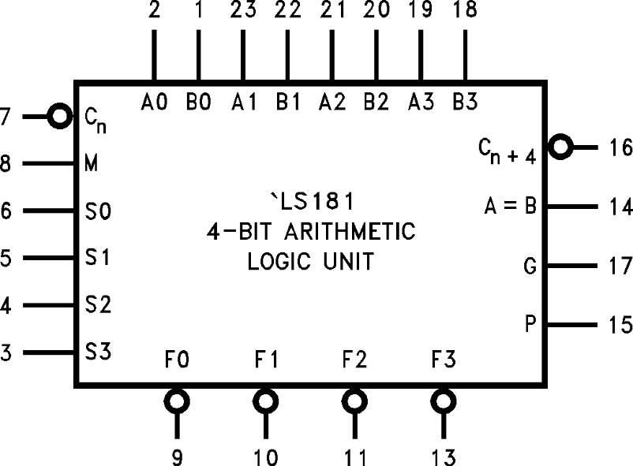
2.2.1. Gambar DM74LS181 Aktif Tinggi
Nama Pin | Deskripsi | Aktif
A0 – A3  B0 – B3  S0 – S3  M  Cn  F0 – F3  A = B  G  P  Cn+4 | Input  Input  Fungsi Pemilih masukan  Mode kontrol  Carry masukan  Fungsi Keluaran  Keluaran Pembanding  Keluaran dengan Carry  Keluaran Penyebarluasan  Carry Keluaran | Aktif tinggi  Aktif tinggi  Aktif rendah  Aktif tinggi  Aktif rendah  Aktif tinggi  Aktif tinggi  Aktif tinggi  Aktif tinggi  Aktif rendah
2.2.1. Tabel fungsi pin ALU
Ketika Mode Control input (M) adalah HIGH, semua mobil internal adalah menghambat dan perangkat melakukan operasi logika pada masing-masing bit seperti yang tercantum. Ketika Mode Control input RENDAH, yang membawa diaktifkan dan perangkat bentuk operasi aritmatika pada dua 4-bit menggabungkan perangkat internal penuh membawa LookAhead danb aik untuk membawa antara perangkat yang menggunakan Cn + 4 atau untuk membawa LookAhead antara paket menggunakan sinyal P (Carry menyebarkan) dan G (Carry Menghasilkan). Dalam Modus ADD, P menunjukkan bahwa F adalah 15 atau lebih, sedangkan Gates bahwa F adalah 16 atau lebih. Dalam modus mengurangi, bahwa F adalah nol atau kurang, sementara G menunjukkan bahwa F adalah kurang dari nol. P and G. P dan G tidak terpengaruh oleh membawa masuk Ketika persyaratan kecepatan tidak ketat, dapat digunakan dalam modus membawa riak sederhana dengan menghubungkan output Carry(Cn + 4 n) Sinyal ke input Carry (Cnn)
Dari unit berikutnya. For Untuk operasi kecepatan tinggi perangkat digunakan dalam kaitannya dengan circuit. 93S42 yang membawa 9.342 atau satu membawa toilet paket kahead diperlukan untuk setiap kelompok dari empat DM74LS181 perangkat. Carry LookAhead dapat disediakan pada berbagai tingkat dan kemampuan menawarkan kecepatan tinggi di atas kata yang sangat panjang.
Dari perangkat pergi tinggi ketika semua empat F output yang tinggi dan dapat digunakan untuk menunjukkan logika kesetaraan lebih dari empat bit ketika unit dalam mengurangi
mode. A = B output adalah kolektor terbuka dan dapat dengan keluaran A = B untuk memberikan perbandingan untuk lebih dari empat bit. A = B sinyal juga dapat digunakan denganthe C + 4 n
sinyal untuk mengindikasikan A> B dan A <B. Fungsi Tabel daftar operasi aritmetik yang dilakukan tanpa membawa masuk membawa masuk sebuah menambahkan satu untuk setiap operasi. Jadi, pilih kode HL menghasilkan A (2s melengkapi notasi) tanpa membawa dan menghasilkan A minus B ketika membawa diterapkan.
Karena pengurangan sebenarnya dilakukan oleh (1s complement), selain sekretaris utama (1s pelengkap), sebuah cara melaksanakan meminjam, dengan demikian membawa dihasilkan ketika tidak ada underflow dan tidak membawa dihasilkan bila ada underflow. Sebagai indikasi, perangkat ini dapat digunakan dengan baik aktif rendah menghasilkan output LOW aktif atau dengan aktif tinggi, input menghasilkan output tinggi aktif. Untuk kedua kasus ini, daftar meja operasi yang dilakukan ke Operan berlabel dalam simbol logika.
    - DM74LS670
File mendaftar ini disusun sebagai 4 kata dari 4 bit masing-masing, dan on-chip terpisah decoding yang disediakan untuk membahas kata empat lokasi untuk baik menulis atau mengambil data.
Hal ini memungkinkan menulis ke dalam satu lokasi, dan membaca dari kata lain lokasi, secara bersamaan. Empat input data yang tersedia untuk memasok kata yang akan disimpan. Lokasi dari kata ditentukan oleh menulis pilih input A dan B, dalam hubungannya dengan write-enable sinyal. Data diterapkan pada input harus dalam bentuk yang sebenarnya.
Artinya, jika sebuah sinyal tingkat tinggi yang diinginkan dari output, sebuah tingkat tinggi yang diterapkan pada input data untuk bit tertentu lokasi. input diatur sedemikian rupa sehingga data baru inputs akan diterima hanya jika baik internal masukan alamat gerbang yang di isi ketika kondisi ini ada, data pada input D ditransfer ke keluaran latch. Ketika menulis aktifkan masukan, GW Adalah TINGGI, input data terhambat dan mereka tingkatan dapat menyebabkan tidak ada perubahan dalam informasi yang tersimpan dalam kait internal. Ketika membaca mengaktifkan input, GR Adalah TINGGI, keluaran data terhambat dan pergi ke imped tinggi. Baris alamat individu izin perolehan langsung data yang tersimpan dalam empat dari kait. Empat individu gerbang decoding digunakan untuk melengkapi alamat untuk read sepatah kata pun. Ketika alamat membaca dibuat bersama dengan mengaktifkan sinyal baca, kata muncul di empat output.
Pengaturan ini entri data alamat terpisah dari menangani data yang dibaca dan rasa individu baris pemulihan kali, izin simultan membaca dan menulis, dan kecepatan terbatas hanya oleh waktu menulis (27 ns) dan waktu baca (24 ns khas). Register file memiliki pembacaan non-volatile pada data yang tidak hilang ketika ditangani.
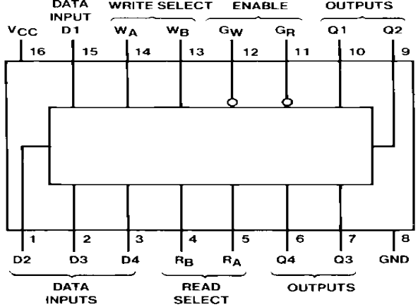
2.2.2. Gambar 74LS670
    - DM74LS47
BCD ke 7-Segmen Decoder / Driver dengan Keluaran kolektor terbuka LS47 menerima empat baris BCD (8.421) masukan data, data erates melengkapi mereka secara internal dan decode data dengan tujuh DAN / ATAU gerbang memiliki keluaran kolektor terbuka untuk segmen drive secara langsung. Setiap segmen output dijamin tenggelam dalam 24 mA ON (LOW) dan dengan bagian - berdiri 15V di OFF (TINGGI) negara dengan kebocoran maksimum arus dari 250 µA. input disediakan blanking, lampu pengujian dan penindasan cascadable nol-fungsi.
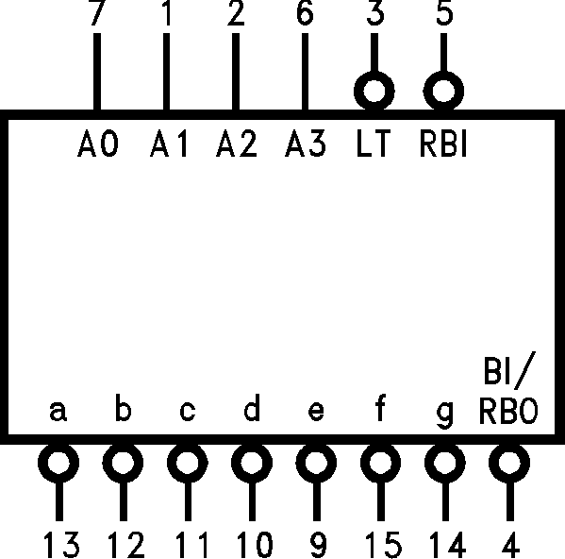
    - Gambar DM74LS47 Aktif Tinggi

Nama Pin | Deskripsi | Aktif
A0 – A3  RBI  LT  BI / RBO  a - g | BCD Input  Ripple Blanking Input  Tes Lampu masukan  Blanking input atau  Ripple Blanking output  Segmen Keluaran | Aktif tinggi  Aktif rendah  Aktif rendah  Aktif rendah  Aktif rendah  Aktif rendah

2.2.2. Tabel Fungsi DM74LS47
    - DM74LS04
Inverter (gerbang logika) atau gerbang NOT adalah gerbang logika yang mengimplementasikan negasi logis. Ini mewakili perilaku switching yang sempurna, yang merupakan asumsi dalam mendefinisikan Digital elektronik.
Rangkaian inverter tegangan output yang mewakili tingkat logika yang berlawanan untuk input. Inverter digital dianggap sebagai dasar blok bangunan untuk semua digital elektronik. Memori (1 bit register) dibangun sebagai gerendel dengan memberi makan output dari dua seri inverter bersama-sama. Multiplexer, Decoder, mesin negara, dan perangkat digital canggih lainnya semua bergantung pada inverter dasar.
The Hex Inverter adalah sebuah rangkaian terpadu yang berisi enam (heksa-) inverter. Sebagai contoh, 7404 TTL chip yang memiliki 14 pin dan 4.049 CMOS chip yang memiliki 16 pin, 2 dari yang digunakan untuk daya / referensi, dan 12 dari yang digunakan oleh input dan output dari enam inverter (dari 4.049 telah 2 pin tanpa sambungan).
Digital kualitas inverter seringkali diukur dengan menggunakan Transfer Tegangan Curve, yang merupakan plot tegangan input vs output. Dari seperti grafik, perangkat parameter termasuk kebisingan toleransi, memperoleh, dan operasi logika-level dapat diperoleh.
Idealnya, kurva transfer tegangan (VTC) muncul sebagai langkah-fungsi terbalik - ini akan menunjukkan tepat beralih antara on dan off - tetapi dalam perangkat nyata, wilayah transisi secara bertahap ada. The VTC menunjukkan bahwa untuk tegangan input rendah, sirkuit keluaran tegangan tinggi; untuk input tinggi, output mengecil off menuju 0 volt. Kemiringan wilayah transisi ini adalah ukuran kualitas - curam (dekat dengan-Infinity) lereng tepat menghasilkan switching.
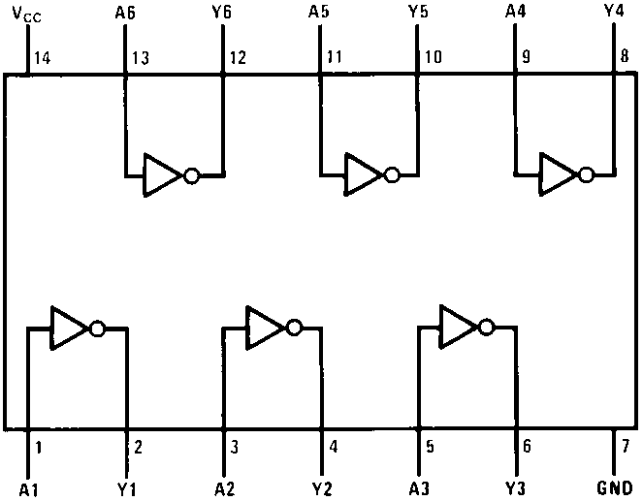
Vcc = 5V
2.2.4. Gambar DM74LS04 Aktif Tinggi

Masukan  A | Keluaran  Y
0 | 1
1 | 0

2.2.3. Tabel Fungsi DM74LS04
    - DM74LS241 Receiver
Octal 3-keadaan Buffer/Line Driver/Line Receiver Oktal 3-keadaan Buffer / Line Supir / Line Receiver.
Ini buffer / line driver dirancang untuk meningkatkan baik kinerja dan densitas panel PC 3-keadaan buffer / driver dipekerjakan sebagai alamat memori-driver, jam dan bus-berorientasi pemancar / penerima. Featuring PNP data line Histeresis 400 mV dari arus yang rendah pada setiap baris data PNP masukan, mereka memberikan suara ditingkatkan penolakan dan tinggi dan dapat digunakan untuk menggerakkan garis diakhiri bawah untuk 133 O.
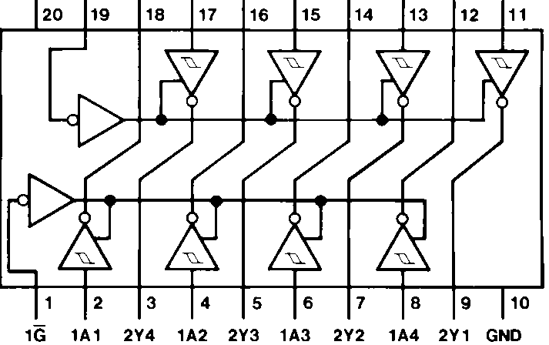
2.2.5. Gambar 74LS241

Masukan |  | Keluaran
G | A | Y
0 | 0 | 1
0 | 1 | 0
1 | X | Z
2.2.4. Tabel Fungsi
X = antara 0 dan 1 Logic level
Z = Implementasi Tinggi
    - 7 Segmen
Penampil yang digunakan adalah 7 segmen anoda bersama, memiliki 10 pena 1 buah anoda dan 7 katoda untuk penampil angka serta 1 anoda dan katoda untuk tampilan titik. Kaki anoda dihubungkan ke VCC.
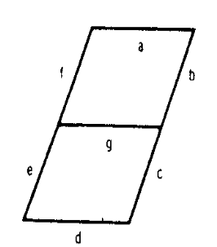
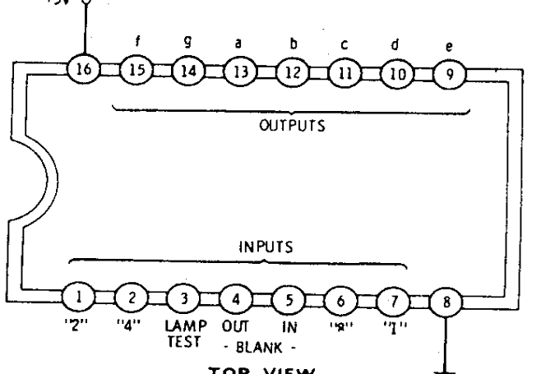
2.2.6. Gambar simbol 7 segmen

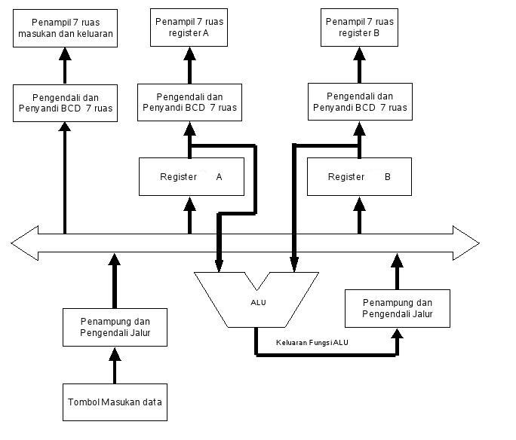

2.2.7. Gamabr Skema Flowchart Pemrosesan dan Peraga 4 Bit

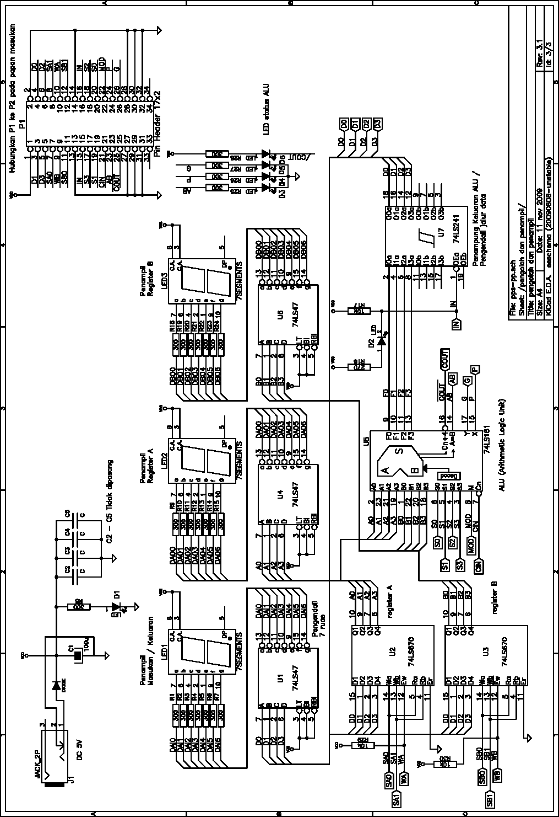
2.8.8. Gambar skema rangkaian

